Kedy termokamera klame?
Téma: Emisivita materiálu
Cieľ: Zistiť vplyv materiálu telesa na odrazivosť infračerveného žiarenia.
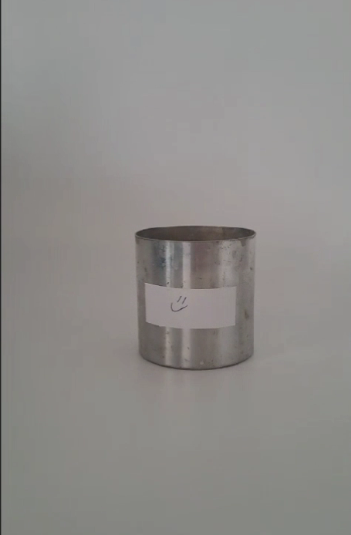
- Na kovový hrnček sme nalepili kúsok papiera. Do hrnčeka nalejeme horúcu vodu.
Otázka 1: Zakrúžkuj, čo bude po naliatí horúcej vody do hrnčeka vyzerať na termokamera zobrazovať ako teplejšie ?
- papierik
- hrnček
- budú rovnaké

- Pozri si video „Kedy termokamera klame“.
Otázka 2: Z vlastných skúseností môžeme povedať, že keď chytíme kovový hrnček s horúcou vodou, tak nás veľmi páli. Ako je možné, že takýto hrnček nevidíme na termokamere žiariť na oranžovo?
Pri použití termokamery je totiž dôležité brať do úvahy to, ako dobre daný materiál pohlcuje a vyžaruje infračervené žiarenie. Kovové predmety majú vysokú tepelnú odrazivosť, teda efektívne odrážajú tepelné žiarenie, namiesto toho, aby ho v sebe absorbovali, čo spôsobí, že na termokamere vyzerá chladnejšie, ako by sme očakávali.

Otázka 3: Stretol si sa už s pojmom „emisivita“ ? Ak áno, napíš čo to je. Ak nie, vyhľadaj si o tom informácie a v krátkosti sem napíš to najdôležitejšie.
Emisivita je veličinu, ktorá vyjadruje schopnosť povrchu telesa vyžarovať elektromagnetické žiarenie. Materiály s vyššou emisivitou pohlcujú a vyžarujú viac infračerveného žiarenia, ako je napríklad koža, papier. Naopak materiály s nižšou emisivitou vyžarujú menej infračerveného žiarenia, ako napríklad kovy. Emisivita nadobúda hodnoty od 0 po 1. Aby sme dosahovali presné výsledky merania termokamerou, je dôležité správne nastavenie emisivity meraného materiálu.
- Vlastnými slovami napíš od čoho závisí správne snímanie infračerveného žiarenia termokamerou.
Správne snímanie infračerveného žiarenia termokamerou závisí od správnych nastavení parametrov termokamery, ako je emisivita objektu, či teplotné rozlíšenie. Taktiež závisí aj od vzdialenosti, z ktorej snímame daný objekt. Presnosť merania termokamerou závisí od kvality samotnej termokamery. Na správnosť merania môže mať vplyv prostredie a samozrejme vlastnosti objektu, ktorý je snímaný. Správne použitie termokamery ovplyvňuje presnosť a interpretáciu snímaných dát.

